Projekt 3
Téma: U nás doma Jméno a příjmení: _________________________

1. Plán pokojíčku
Vezmi si tužku, pravítko s ryskou a dlouhé pravítko a narýsuj plánek svého
pokojíčku (obýváku nebo jiné místnosti), v plánku vyznač nábytek, který se v
místnosti nachází. Pohled na pokoj bude shora. Využij znalosti z geometrie –
kolmice, pravé úhly, rovnoběžky. Změř délky stran podlahy pokoje a zapiš je do
plánku.
Např.:
stůl
skříň
350cm
postel

420cm
Psací stůl
židle
židle

Plán pokoje

2. Do pokojíku sis vybral nový koberec, 1m čtvereční koberce stojí 358 Kč.
Kolik metrům čtverečních koberce budeš muset koupit, abys pokryl celou plochu a
kolik korun tě bude koberec stát? (náčrt, vzorec pro výpočet obsahu, výpočty a
odpovědi)

Odpověď:_____________________________________________________________
_____________________________________________________________

3. Pokojík by bylo potřeba vymalovat. 4kg barvy Primalex stojí 232 Kč. 1kg
Primalexu pokryje plochu 10 metrů čtverečních. Bude ti stačit 4kg Primalexu?
Budeš muset ještě přikoupit? Kolik korun bude malování stát? Návod: změř si
délky stěn pokoje a vypočítej obsahy stěn.

4. V pokoji máš spoustu věcí. Vyber nejméně 15 věcí a přelož je do angličtiny.
Napiš nejméně 5 vět se slovy, které jsi přeložil. Použij vazbu There is, there are..
a slovíčka on, in, under, between, next to, in front of, behind….Nápověda –
učebnice str. 52.
Např.: There is a book on the table. There is my schoolbag next to the table.

Česky | Anglicky
Věty:
___________________________________________________________________
___________________________________________________________________
___________________________________________________________________
___________________________________________________________________
___________________________________________________________________
___________________________________________________________________
___________________________________________________________________
___________________________________________________________________
___________________________________________________________________

5. Vytvoř si slovíčkové pexeso – tématický okruh: My room
Na tvrdý skicák si narýsuj čtvercovou síť, jeden čtverec bude mít velikost 25cm
čtverečních. Jedna strana čtverce 5cm. Na jednu kartičku napiš slovíčko anglicky a na
druhou česky. Vytvoř tak nejméně 10 dvojic. Hra tak bude obsahovat 20 kartiček.
Kartičky pak vlož do obálky, ať se ti neztratí. Hru pak vyzkoušej s rodiči.
Např.:
bed | postel
computer | počítač

6. Slohový úkol: Napínavý příběh, fantasy
Témata: 1. Skřítek pod postelí
2. Kouzelné zrcadlo
3. Strašidelná skříň
4. Tajemná postava na zahradě
5. Oživlá hračka
Vyber si jedno téma a zkus napsat napínavý příběh s dobrým koncem.
Rozsah nejméně 10 vět.

_________________________________________________________________________
_________________________________________________________________________
_________________________________________________________________________
_________________________________________________________________________
_________________________________________________________________________
_________________________________________________________________________
_________________________________________________________________________
_________________________________________________________________________
_________________________________________________________________________
_________________________________________________________________________
_________________________________________________________________________
_________________________________________________________________________
_________________________________________________________________________
_________________________________________________________________________
_________________________________________________________________________
_________________________________________________________________________
_________________________________________________________________________
_________________________________________________________________________
7. Začalo nám jaro a určitě občas pocíťujete dlouhou chvíli, proto vyběhněte do
zahrady a zkuste se více dotknout přírody – poznávat květiny. Můžete si je také
vyfotit a vytvořit si vlastní elektronický herbář. Jak na to? Vezmi si mobil, vyfoť
nějakou hezkou kvetoucí rostlinku, fotky pak ulož do počítače, zjisti název rostliny
a napiš několik zajímavostí. Úkol může být zpracovaný ve wordu nebo jako prezentace v
Powerpointu. Na tomto úkolu můžeš pracovat celé jaro, kvetoucích kytek bude
přibývat. Pokud nemáš možnost květiny na zahrádce nebo v přírodě vyfotit, můžeš
fotku stáhnout z internetu. Kolik květin bude v elektronickém herbáři záleží na tobě.
Tyto kytky jsem dnes vyfotil na zahradě, přes Bluethooth poslal do počítače a vložil do
projektu. Napiš názvy těchto rostlin.
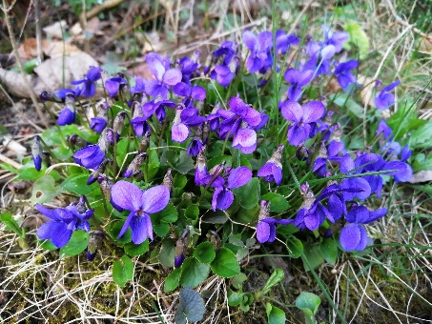
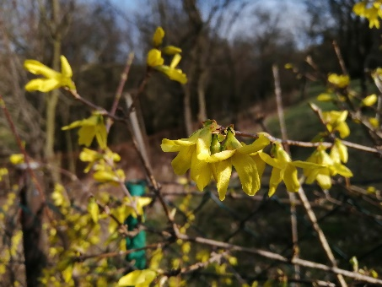
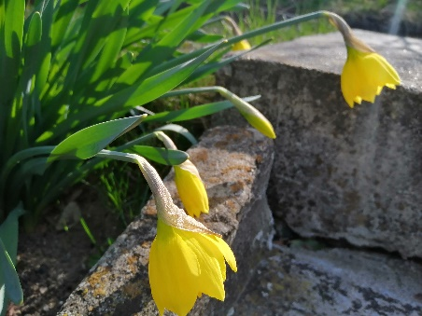
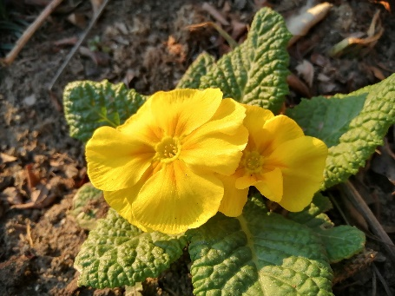
8. Vítejte ve Velehradě
Vytvoř malou upoutávku pro návštěvníky Velehradu.
Napiš nejméně 5 zajímavostí, které by měli návštěvníci poznat.

________________________________________________________________________
________________________________________________________________________
________________________________________________________________________
________________________________________________________________________
________________________________________________________________________
________________________________________________________________________
________________________________________________________________________
________________________________________________________________________
________________________________________________________________________
________________________________________________________________________

9. Zkus si udělat nějakou dobrotu. Buď tento čokoládový krém, nebo vlastní.
Pokud budeš tvořit vlastní pokrm, napiš recept, udělej pár fotek z vaření a vlož je
do projektu. Fotky mi můžeš poslat i na WhatsApp nebo do mailu.
Čokoládový krém ČERNOUŠEK

Potřeby: 2 banány
2 lžíce medu
1 lžíce kakaa
100g čokolády
250g měkkého tvarohu

Postup:
Tvaroh našleháme se změklou čokoládou, kakaem a medem. Přidáme nastrouhané banány, promícháme a rozdělíme do misek. Můžeme ozdobit hoblinkami z čokolády.
Dobrou chuť

Vlastní recept: _____________________________________

______________________________________________________________________
______________________________________________________________________
______________________________________________________________________
______________________________________________________________________
______________________________________________________________________
______________________________________________________________________
______________________________________________________________________
______________________________________________________________________
______________________________________________________________________
______________________________________________________________________
______________________________________________________________________
______________________________________________________________________
______________________________________________________________________

Fotografie z přípravy čokoládového krému nebo vlastní pochoutky (nepovinné)

10. Sleduj počasí. Zaznamenej do tabulky denní teploty – ráno, odpoledne, večer.
Vypočítej průměrnou denní teplotu. Výpočítej průměrnou teplotu v týdnu od
30. 3 do pátku 3. 4. Pro výpočet můžeš použít kalkulačku. Výsledky zapiš
v desetinných číslech s jedním desetinným místem.

 | Ráno  7.00 – 8.00 | Odpoledne  12.00 – 13.00 | Večer  19.00 – 20.00 | Průměrná teplota
pondělí
úterý
středa
čtvrtek
pátek

Výpočty:

Průměrná teplota v týdnu od 30. 3. do 3. 4. _______________ .

11. Vytvoř slovní úlohu na téma: Rodinné finance (např.: kapesné, útrata, rodinné
hospodaření, nákupy) Složená slovní úloha bude obsahovat nejméně 2 výpočty,
řešení a odpovědi.

______________________________________________________________________
______________________________________________________________________
______________________________________________________________________
______________________________________________________________________
______________________________________________________________________
_______________________________________________________________________
_______________________________________________________________________

Hodnocení projektu ________________

